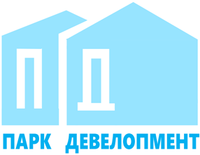
Общество с ограниченной ответственностью
«Парк Девелопмент»
Адрес места нахождения: 354340, Краснодарский край, г.о. город-курорт Сочи,
г. Сочи, пр-кт Континентальный д. 6, офис 6
ОГРН 1212300001341, ИНН 2367017468/КПП 236701001

Участникам закупки

УВЕДОМЛЕНИЕ
ЛОТ 265-23 ОРЭФ «Поставка борта нержавеющего для организации проездов, проходов, парковок, пешеходных дорожек в рамках благоустройства территории»
Настоящим ООО «Парк Девелопмент» уведомляет о продлении срока подачи заявок до «22» мая 2023г., 14:00 (МСК).

